VIF大于多少认为是存在多重共线，如果存在一个变量的VIF很大，那说明其和另外一个变量存在多重共线，那应该是同时两个变量存在多重共线呀

**用户:**

VIF大于多少认为是存在多重共线，如果存在一个变量的VIF很大，那说明其和另外一个变量存在多重共线，那应该是同时两个变量存在多重共线呀

**元宝:**

### **关于VIF阈值与多重共线性的正确理解**

#### **1. VIF的通用判断标准**

* **VIF < 5**：一般认为不存在显著的多重共线性（模型安全）。
* **5 ≤ VIF < 10**：存在中度共线性，需警惕但可能无需立即处理。
* **VIF ≥ 10**：存在严重多重共线性，必须处理（删除变量、合并或正则化）。

#### **2. 为什么VIF高的变量需要关注？**

VIF（方差膨胀因子）的计算公式为：

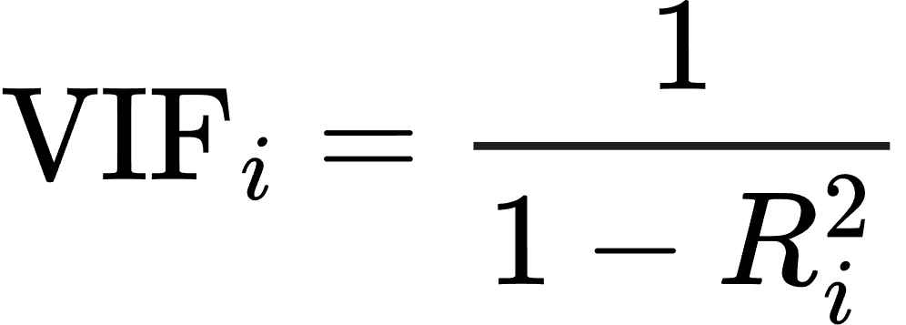

其中，descript 是第 descript 个自变量对其他所有自变量的回归拟合优度。

* **VIF高**（如10）意味着 descript，即该变量能被其他变量解释90%，独立性低。
* **但VIF仅针对单个变量**，无法直接指出它与哪些变量共线。

#### **3. 为什么说“一个变量VIF高，说明至少两个变量共线”？**

* **VIF高的本质**：某个变量（如 descript）的VIF高，是因为它与其他一个或多个变量（如 descript）高度相关。
* **共线性是双向的**：
  + 若 descript 和 descript 高度相关，则 descript 的VIF高，descript 的VIF通常也会高。
  + 但若某个变量（如 descript）与多个变量弱相关，可能只有 descript 的VIF高，而其他变量VIF正常。

**示例**：

* 假设 descript，则：
  + descript 的VIF高（因能被 descript 解释）。
  + descript 的VIF可能不高（若 descript 独立于其他变量）。

#### **4. 如何定位共线变量对？**

1. **检查相关系数矩阵**：
2. **逐步回归法**：

* 依次删除VIF最高的变量，观察剩余变量的VIF变化。

1. **主成分分析（PCA）**：

* 对高相关变量降维，生成正交的新变量。

#### **5. 实际处理建议**

* **情况1：两个变量明确相关（如“身高”和“体重”）**
  + 删除其中一个，或合并为“BMI”等复合指标。
* **情况2：一个变量与多个变量弱相关（如“收入”与“教育年限”“职业等级”）**
  + 使用主成分回归（PCR）或岭回归（Ridge）。

**代码示例（删除高VIF变量）**：

#### **6. 总结**

* **VIF ≥ 10** 是严重共线性的信号，但需结合相关系数和业务逻辑判断。
* **共线性是系统性问题**：一个变量VIF高，通常意味着它与其他变量存在关联，但具体关联对象需进一步分析。
* **优先处理方式**：删除冗余变量、业务合并、或使用正则化方法（如岭回归）。

如果需要针对具体数据诊断，可以提供变量名和VIF值进一步分析！